**TITTEL SKRIVES MED STORE BOKSTAVER I FET FRONT**

F.Orfatter[1], F.Orfatter[2], F.Orfatter[3]

*\*Korresponderende forfatter: epost@adresse.xxx*

**Innledning**

Tekst…..

**Materiale og metoder**

Tekst…..

**Resultater**

Tekst…..

**Konklusjon**

Tekst

[Eksempler mal fra Euroanaesthesia 2025](C://Users/ivero/AppData/Local/Microsoft/Windows/INetCache/Content.Outlook/IW21E1CE/ESAIC%20abstract%20guide.pdf)

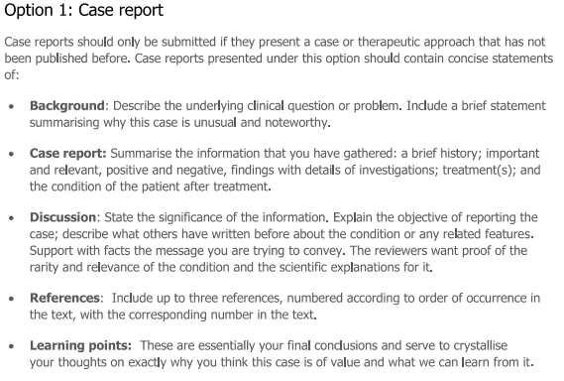

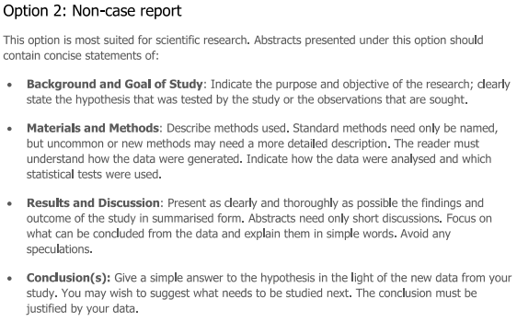

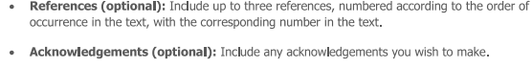

1. *Hovedforfatter sin affiliasjon
2. Medforfatter sin affiliasjon
3. Medforfatter sin affiliasjon.